Лабораторная работа 3-3
“Определение концентрации раствора сахара поляриметром”

Теоретическая часть: «ВОЛНОВАЯ ОПТИКА», конспект лекций, 2002 г., глава 1

Методика выполнения работы
При прохождении плоскополяризованного света через некоторые вещества происходит вращение (поворот) плоскости колебаний светового вектора. Такие вещества называются оптически активными. Оптически активными веществами являются некоторые кристаллы (кварц, киноварь), жидкости (скипидар), и растворы (водные растворы сахара, глюкозы, винной кислоты и т.д.). Угол поворота плоскости колебаний пропорционален пути ℓ проходимого лучом в веществе.$ϕ=αℓ$. Коэффициент α называют постоянной вращения. Эта постоянная зависит от длины волны, и от природы данного вещества. В растворах угол поворота плоскости поляризации пропорционален пути света ℓ концентрации «С» активного вещества и природе самого вещества - $ϕ=\left[α\right]Сℓ$ где [α} – удельная постоянная вращения, С – концентрация вещества в растворе.
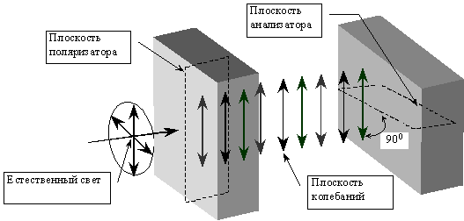
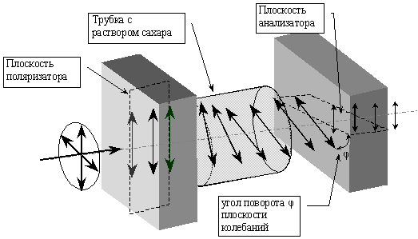
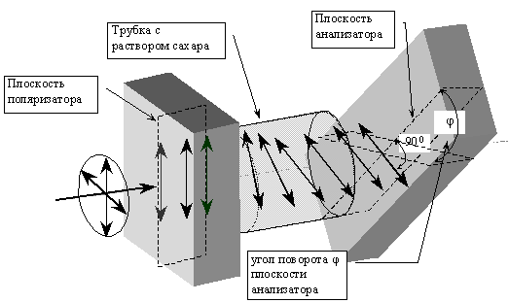
Для определения концентрации сахара в его водном растворе в лабораторной работе используется явление вращения плоскости колебаний вектора Ē в оптически активных веществах. Угол φ поворота плоскости колебаний вектора Ē измеряется с помощью прибора, называемого поляриметром круговым. Основными деталями этого прибора являются поляризатор (П) и анализатор (А). Анализатор может вращаться. На поляризатор П падает естественный свет. Из него выходит плоскополяризованный свет с колебаниями вектора Ē, параллельными плоскости поляризатора П. Если установить анализатор А так, чтобы его плоскость была перпендикулярна плоскости поляризатора П ( в этом случае говорят, что поляризаторы П и А скрещены ), то свет через анализатор А не проходит (рис1). Если между скрещенными поляризатором и анализатором поместить трубку с водным раствором сахара, то , плоскость колебаний вектора Ē поворачивается на некоторый угол φ и часть света проходит через анализатор А (рис.2) .Чтобы установить поляриметр на темноту, т.е. чтобы свет не проходил через прибор, нужно повернуть анализатор А на этот же угол φ в направлении вращения плоскости колебаний вектора Ē в растворе (рис.3)
Рис. 1
Рис.2
Рис. 3
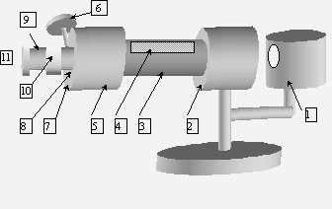
Таким образом, измерив, угол поворота анализатора, можно определить угол поворота плоскости колебаний вектора Ē в растворе сахара. Углы φ и φ_{х} поворота плоскости колебаний вектора Ē в трубках одинаковой длины ℓ, содержащих растворы с известной С и неизвестной $С_{ч}$ концентрацией сахара, соответственно равны: $ϕ=αСℓ$ и $ϕ_{х}={αС}_{х}ℓ$ Отсюда получаем расчетную формулу для определения неизвестной концентрации $С_{х}$ сахара в его водном растворе по известной концентрации С: $С_{х}=\frac{ϕ_{х}}{ϕ}С$
Рис. 4
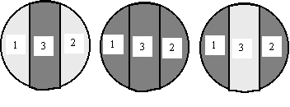
Устройство поляриметра показано на рис.4. Цифрами обозначены: 1 – осветитель, 2 – поляризатор, 3 – цилиндр в который вкладывается трубка с раствором, 4 – шторка, 5 – корпус в котором находится анализатор, 6 – рукоятка, с помощью которой вращается анализатор, 7 – неподвижный лимб с целыми делениями , 8 – подвижный нониус (цена делений 0,05⁰) 9 – зрительная труба, 10 – подвижная муфта для фокусировки изображения, 11 – окуляр. Поле зрения окуляра изображено на рис.5 Глаз человека не может точно зафиксировать установку поляриметра на темноту, но с большой точностью может зафиксировать равенство освещённости соседних полей. Поэтому вращение винта 6 прибор устанавливают на равенство освещённостей соседних полей. (затенённостей) всех трёх полей ( рис.5б ) и при этом условии определяют угол поворота анализатора. По шкале лимба 7 отсчитывается целое число градусов, соответствующее нулевой риске нониуса 8;затем определяют деление нониуса, совпадающие с каким либо делением шкалы лимба, указывает доли градуса. Для выполнения лабораторной работы получите у лаборанта две трубки с раствором известной концентрации и неизвестной.
а
б
в
Рис.5
Порядок выполнения
1) Включить источник света 1 2) Закрыть крышку 4 поляриметра. 3) Глядя в окуляр 11, и перемещая муфту 10 вдоль зрительной трубы 9, получить в поле зрения окуляра резкое изображение полей 1 – 3 – 2 и границ между ними. 4) Определить нуль прибора. Нуль прибора может не совпадать с нулём шкалы лимб 7. Положение нуля прибора следует искать возле нуля шкалы лимба. Для определения нуля прибора нужно установить нулевую риску нониуса 8 возле шкалы нуля лимба, затем, глядя в окуляр и медленно вращая анализатор винтом 6, добиться равной затенённости полей 1 – 3 – 2 (рис.5б). По шкалам лимба и нониуса произвести отсчёт угла $ϕ_{0}$, являющегося нулём прибора. 5) Нарушить равенство освещенностей полей 1 – 3 – 2 и произвести изменение $ϕ_{0i}$ ещё четыре раза. Вычислить среднее значение $\left\langle ϕ_{0}\right\rangle$.6) Поместить в прибор трубку с раствором сахара, известной концентрации С. Перемешивая муфту 10 вдоль зрительной трубы 9, получить в окуляре резкое изображение полей 1 – 3 – 2. 7) Вращая анализатор винтом 6, добиться одинаковой затенённости полей 1 – 3 – 2. Произвести отсчёт угла $ϕ_{i}$, соответствующего этому положению анализатора. Угол $ϕ$ поворота плоскости колебаний в растворе определится разностью (или суммой): $ϕ=ϕ_{i}±\left\langle ϕ_{0}\right\rangle$ Повторить измерение ещё 4 раза. 8) Поместить в прибор трубку с раствором сахара неизвестной концентрации $С_{х}$ и, повторяя действия, описанные в пунктах 6 и 7, измерить 5 раз угол $ϕ_{\text{xi}}$. Угол $ϕ_{х}$ поворота плоскости колебаний в растворе с неизвестной концентрацией $С_{х}$ определится разностью: $ϕ_{x}=ϕ_{\text{xi}}±\left\langle ϕ_{0}\right\rangle$. 9) По формуле $С_{х}=\frac{ϕ_{х}}{ϕ}С$ вычислить значение неизвестной концентрации $С_{х}$ для каждого значения $ϕ_{х}$. Затем рассчитать среднеарифметическое значение $\left\langle C_{x}\right\rangle =\frac{C_{x}}{5}$и записать в таблицу.
Контрольные вопросы
1.Что такое электромагнитная волна. Запишите уравнение плоской ЭМ волны. Что такое световой вектор и плоскость колебаний? 2.Что такое свет? Как происходит излучение света веществом? Как направлен световой вектор в луче естественного света 3. Чем отличается плоскополяризованный свет от естественного? 4. Запишите и сформулируйте закон Брюстера. В каких приборах применяется явление, описанное законом Брюстера? 5. Определите чему равен угол между отраженным и преломленным лучом если отраженный луч полностью поляризован. 6. Получите закон Малюса. 7. Как изменится интенсивность естественного света, когда он пройдет систему из поляризатора и анализатора? 8. Какие вещества называются оптически активными? От чего зависит угол поворота плоскости колебаний вектора Ē в оптически активном растворе? 9. В чем заключается метод определения концентрации раствора оптически активного вещества круговым поляриметром? 10. Выведите расчётную формулу.

